Presseinformation

Liebherr führt ECM-Zertifizierung für Zweiwegebagger ein

⸺
ECM als obligatorisches Zertifizierungssystem für an der Instandhaltung von Eisenbahnfahrzeugen beteiligten Stellen
Zertifizierung erstreckt sich nun auch über Liebherr-Zweiwegebagger
Liebherr-Hydraulikbagger GmbH sowie Liebherr Vertriebs-, Miet-, und Servicepartner in Deutschland, Österreich und der Tschechischen Republik nun offiziell nach ECM zertifiziert
Liebherr entwickelt und produziert am Standort in Kirchdorf an der Iller seit 1967 Zweiwegebagger und ist Weltmarktführer in diesem Segment. Liebherr-Zweiwegebagger können sowohl auf der Schiene als auch auf der Straße eingesetzt werden. Um im Schienenverkehr operieren zu dürfen, sind hohe Regularien einzuhalten. 2019 hat die EU-Kommission eine neue Verordnung auf den Weg gebracht, mit welcher die Sicherheit im Bahnverkehr nochmals erhöht sowie die Interoperabilität verbessert werden soll. Mit der neuen EU-Verordnung ECM (= Entity in Charge of Maintenance) werden fortan auch Fahrzeughalter von Zweiwegebaggern in die Pflicht genommen.
Kirchdorf an der Iller (Deutschland), 31. Mai 2022 – Die neue DVO (EU) 2019/779, auch als ECM-Verordnung bekannt, gilt für Eisenbahnfahrzeuge, welche auf dem übergeordneten Netz verkehren. Künftig fallen auch Liebherr-Zweiwegebagger unter diese neue Zertifizierungsverordnung.
Im Fahrzeugregister ist jeder Maschine eine ECM-Stelle zuzuordnen, damit das Fahrzeug im Schienennetz betrieben werden kann. ECM, also `Entity in Charge of Maintenance`, bezeichnet die für die Instandhaltung der jeweiligen Maschine zuständige Stelle. Ab Juni diesen Jahres sind die Liebherr-Mietpartner GmbH sowie die Carl Beutlhauser Baumaschinen GmbH offiziell als solche ECM-Stellen zertifiziert. Die Liebherr-Hydraulikbagger GmbH sowie die Liebherr Vertriebs- und Servicepartner in Deutschland und Österreich sind in ihren Instandhaltungsfunktionen zertifziert. Der Liebherr Vertriebs- und Servicepartner in der Tschechischen Republik, die Liebherr-Stavební stroje CZ s.r.o., ist bereits seit Ende letzten Jahres zertifiziert.
Neue Durchführungsverordnung fordert Zertifizierung
Als Reaktion auf einen schweren Eisenbahnunfall in Italien im Jahr 2009 verursacht durch einen Riss in einem Schienenrad, wurde mit der Verordnung VO (EU) 445/2011 die ECM als ein System zur Zertifizierung von „für die Instandhaltung von Güterwagen zuständigen Stellen“ in Kraft gesetzt. Bislang galt diese Verordnung, die ein umfassendes Instandhaltungsmanagementsystem erfordert, nur für Güterzüge. Um die Sicherheit des Eisenbahnverkehrs weiter voranzutreiben, wurde die alte Verordnung überarbeitet und ausgeweitet.
Die neue DVO (EU) 2019/779, die 2019 in Kraft trat, weitete die Gültigkeit auf alle Schienenfahrzeuge aus, die im öffentlichen Streckennetz betrieben werden. Darunter fallen auch Liebherr-Zweiwegebagger, die in diversen europäischen Ländern, wie beispielsweise Deutschland, Österreich und in der Tschechischen Republik, betrieben werden. Auch Nicht-EU-Länder, wie beispielsweise die Schweiz, lehnen sich an diese Regelung an.
Die Neuerung der Verordnung beinhaltet auch ein obligatorisches Zertifizierungssystem für alle ECM-Stellen, in dem die Instandhaltungsprozesse auditiert werden. Fahrzeuge, welche keiner zertifizierten ECM-Stelle zugeordnet sind, dürfen nicht mehr am Schienenverkehr teilnehmen.
Kundenvorteile dank ECM-Zertifizierung
Die Liebherr-Hydraulikbagger GmbH sowie die Liebherr Vertriebs-, Miet-, und Servicepartner in Deutschland, Österreich und der Tschechischen Republik haben ein Instandhaltungsmanagementsystem gemäß DVO (EU) 2019/779 implementiert. Ab Juni diesen Jahres sind diese Bereiche nun offiziell nach ECM zertifiziert.
Durch die erfolgreiche ECM-Zertifizierung steht die Liebherr-Hydraulikbagger GmbH Kunden auch zukünftig kompetent und beratend zur Seite. Das Unternehmen sichert auch weiterhin gewohnt hohe Qualitätsprozesse bei der Herstellung von Zweiwegebaggern – und stellt dabei ECM-konforme Abläufe sicher.
Die Liebherr Vertriebs- und Servicepartner sind dank der erfolgreichen Zertifizierung auch in Zukunft dazu berechtigt und geschult, Reparaturen, jährliche Prüfungen und Revisionen an Liebherr-Zweiwegebaggern durchzuführen. Auch die Liebherr-Mietpartner GmbH und Carl Beutlhauser Baumaschinen GmbH sind als offizielle ECM-Stellen zertifiziert. Kunden stehen Liebherr-Zweiwegebagger somit wie gewohnt weiterhin auch als Mietmaschinen zur Verfügung.
Über die Firmengruppe Liebherr
Die Firmengruppe Liebherr ist ein familiengeführtes Technologieunternehmen mit breit diversifiziertem Produktprogramm. Das Unternehmen zählt zu den größten Baumaschinenherstellern der Welt. Es bietet aber auch auf vielen anderen Gebieten hochwertige, nutzenorientierte Produkte und Dienstleistungen an. Die Firmengruppe umfasst heute über 140 Gesellschaften auf allen Kontinenten. In 2021 beschäftigte sie mehr als 49.000 Mitarbeiterinnen und Mitarbeiter und erwirtschaftete einen konsolidierten Gesamtumsatz von über 11,6 Milliarden Euro. Gegründet wurde Liebherr im Jahr 1949 im süddeutschen Kirchdorf an der Iller. Seither verfolgen die Mitarbeitenden das Ziel, ihre Kunden mit anspruchsvollen Lösungen zu überzeugen und zum technologischen Fortschritt beizutragen.

Bilder
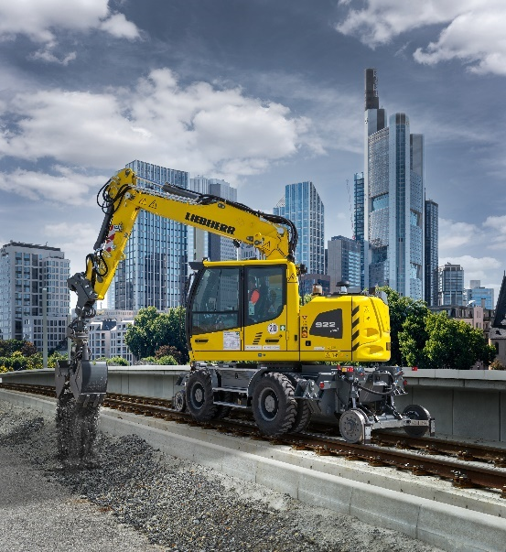
liebherr-zweiwegebagger-ecm.jpg
Die ECM-Zertifizierung ist für Fahrzeughalter von Zweiwegebaggern verpflichtend. Die Liebherr-Hydraulikbagger GmbH sowie die Liebherr Vertriebs-, Miet-, und Servicepartner in Deutschland, Österreich und der Tschechischen Republik sind fortan offiziell nach ECM-Verordnung zertifiziert.
Kontakt
Nadine Willburger
Marketing
Telefon: +49 7354 / 80 - 7332
E-Mail: nadine.willburger@liebherr.com
Veröffentlicht von
Liebherr-Hydraulikbagger GmbH
Kirchdorf an der Iller / Deutschland
www.liebherr.com

